ข้อมูล ประชาสัมพันธ์การพัฒนาครูผ่านระบบออนไลน์ ห้องนิเทศ ศน.ฐิติภัทร์ ฐิตะภัทรพงศ์
เนื้อหาที่ 1 โครงการพัฒนาครูหลักสูตรเพศวิถีศึกษาและทักษะชีวิต สำนักงานคณะกรรมการการศึกษาขั้นพื้นฐาน http://cse-elearning.obec.go.th/
รูปภาพประกอบ
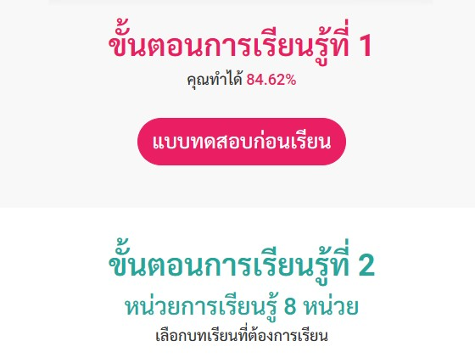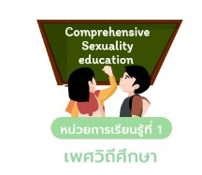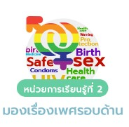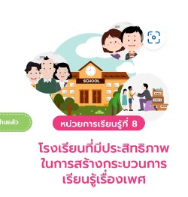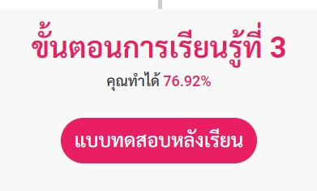

ขั้นตอนการสมัครลงทะเบียนเข้ารับการอบรม
โครงการอบรมหลักสูตรเพศวิถี Online สำนักงานคณะกรรมการการศึกษาขั้นพื้นฐาน
สำนักงานเขตพื้นที่การศึกษาประถมศึกษาแพร่ เขต 1
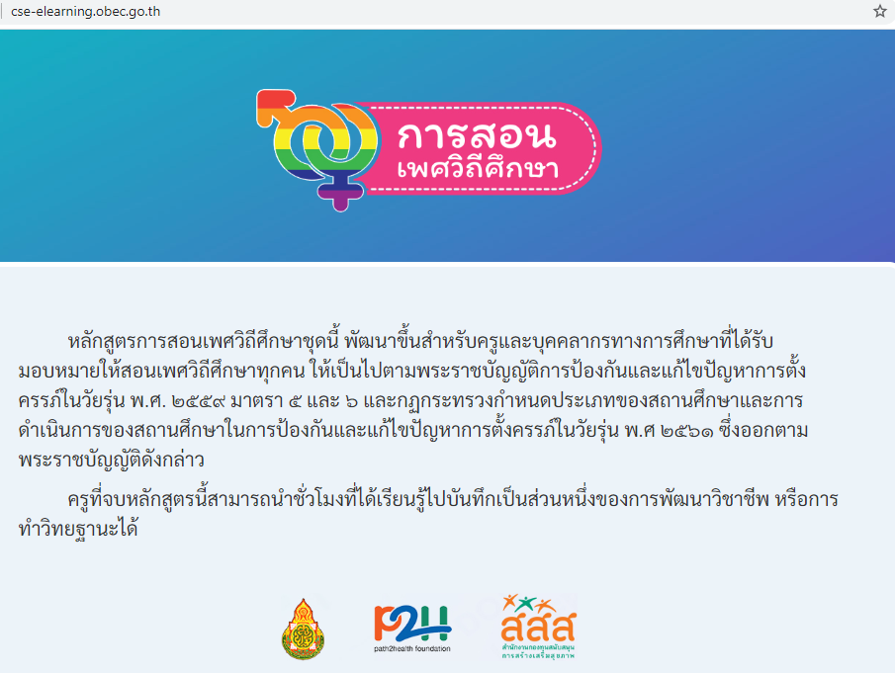
หลักการและเหตุผล
มนุษย์เป็นทรัพยากรที่สำคัญที่สุดในการพัฒนาประเทศ ดังนั้นการพัฒนาทรัพยากรมนุษย์ หรือ พัฒนา “คน”ต้องทำเป็นกระบวนการต่อเนื่องตลอดชีวิต นับตั้งแต่อยู่ในครรภ์มารดา สู่วัยเด็ก วัยรุ่น วัยทำงานและวัยชรา โดยเฉพาะอย่างยิ่งในช่วงวัยเด็กและวัยรุ่นเป็นวัยที่จะต้องปลูกฝังและต้องสร้างคุณค่าให้กับตนเองและเห็นคุณค่าความเป็นมนุษย์ และในขณะเดียวกันก็ได้รับการพัฒนาทักษะชีวิต เพื่อเป็นภูมิคุ้มกันความเสี่ยงในการดำเนินชีวิตทั้งปัจจุบันและอนาคต สำนักงานคณะกรรมการการศึกษาขั้นพื้นฐาน จึงได้กำหนดแนวทางในการเสริมสร้างทักษะชีวิตสำหรับผู้เรียนในระบบการศึกษาขั้นพื้นฐานขึ้นเพื่อเป็นแนวทางปฏิบัติในการพัฒนาให้เกิดความตระหนักรู้ เห็นคุณค่าในตนเองและผู้อื่นการคิดวิเคราะห์ กระบวนการตัดสินใจและแก้ปัญหาอย่างสร้างสรรค์ การจัดการกับอารมณ์ ความเครียด และการสร้างสัมพันธภาพที่ดีกับผู้อื่น ซึ่งเป็นองค์ประกอบของทักษะชีวิต

ลำดับขั้นตอนการเข้าลงทะเบียนอบรมหลักสูตรเพศวิถีออนไลน์
1 เข้าระบบ cse-elearning.obec.go.th ( google )
2 คลิกลงทะเบียนด้านล่าง
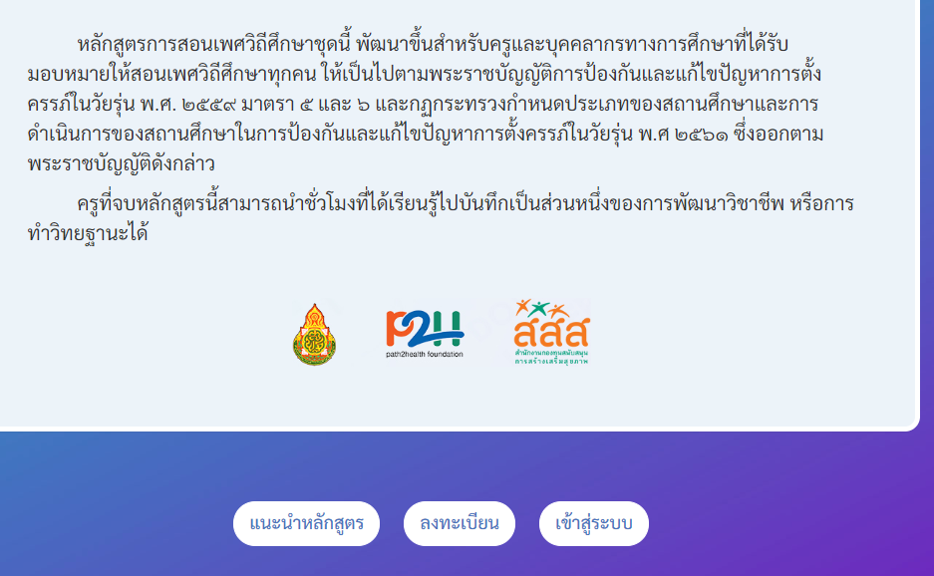
3 กรอกข้อมูลตามลำดับ ให้ครบถ้วนสมบูรณ์
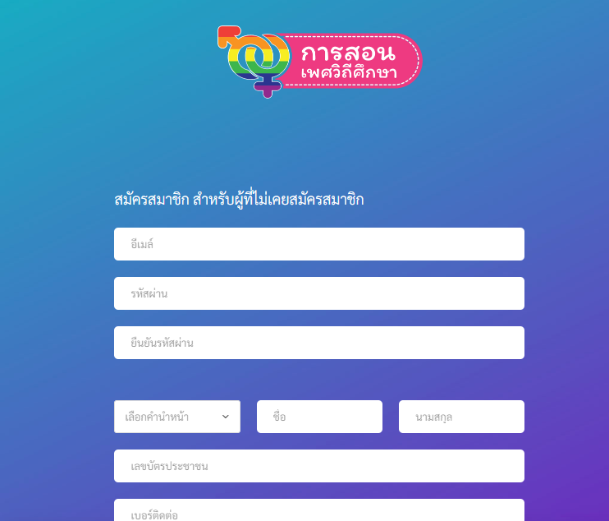
4 เมื่อได้รับการยืนยันให้ออกจากระบบและเข้าระบบใหม่
คลิกเข้าสู่ระบบ 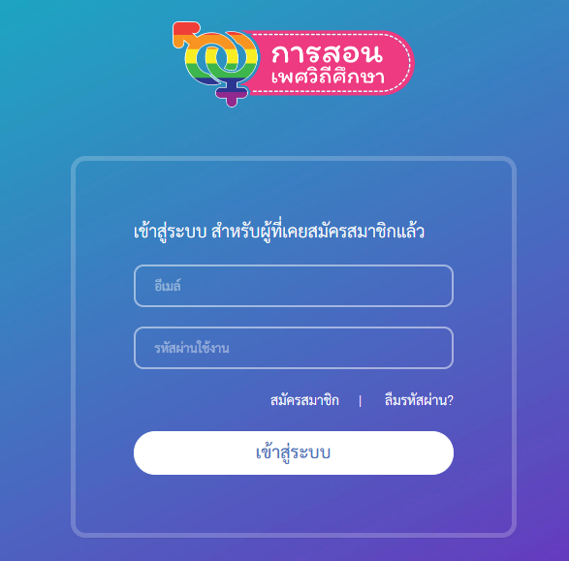

5 เข้าทำแบบทดสอบก่อนเรียน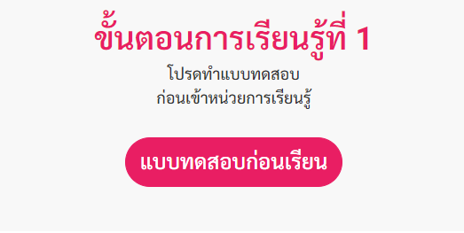

6 เข้าศึกษาเรียนรู้ จำนวน 8 หน่วยการเรียนรู้
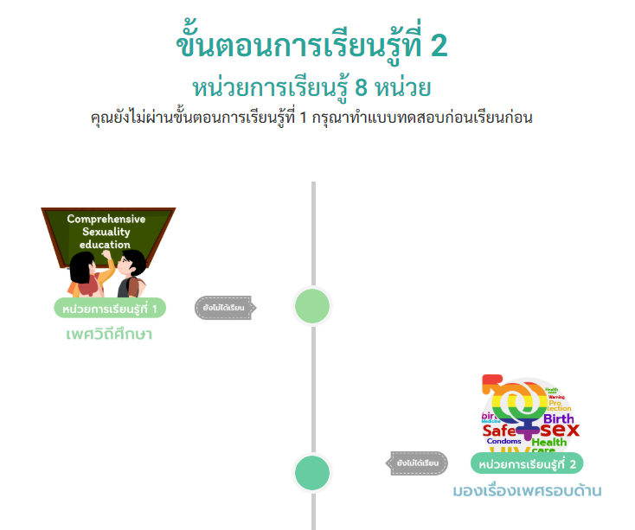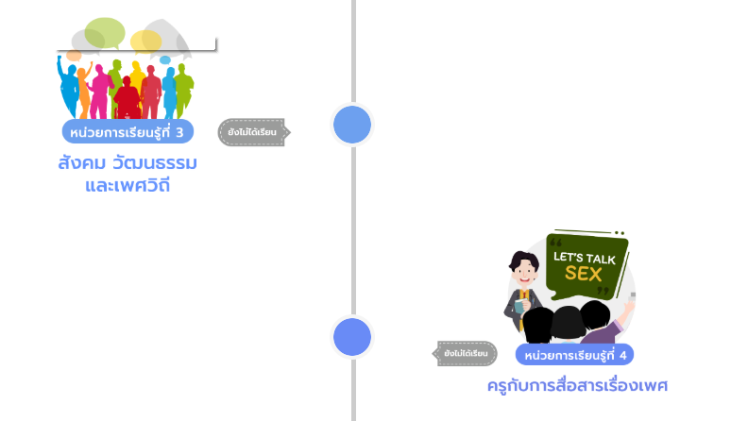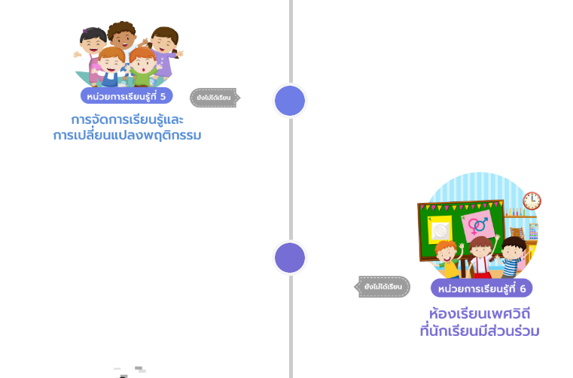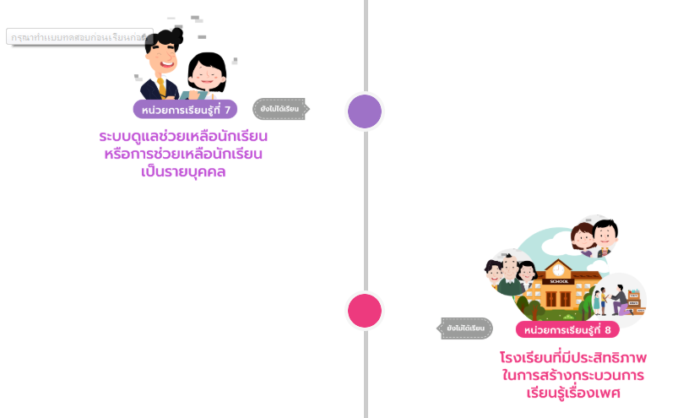

7 จัดทำแผนการจัดการเรียนรู้จำนวน 1 แผน อัพโหลดแผนเข้าในระบบเพื่อขออนุมัติแผน ศึกษานิเทศก์รับผอดชอบตรวจแผนและอนุมัติแผนในระบบออนไลน์
8 ทำแบบทดสอบหลังเรียน
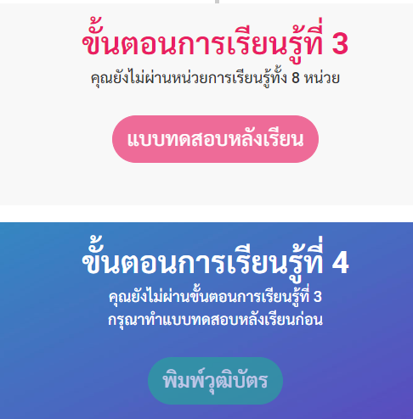
9 พิมพ์วุฒิบัตร
สำเนาหนังสือราชการจากต้นสังกัดส่งรายงานผลการอบรมมายังสำนักงานเขตพื้นที่การศึกษาประถมศึกษาแพร่ เขต 1 (นายฐิติภัทร์ ฐิตะภัทรพงศ์)

เนื้อหาที่ 2 การใช้งานผ่านระบบ OBEC content center
https://contentcenter.obec.go.th/
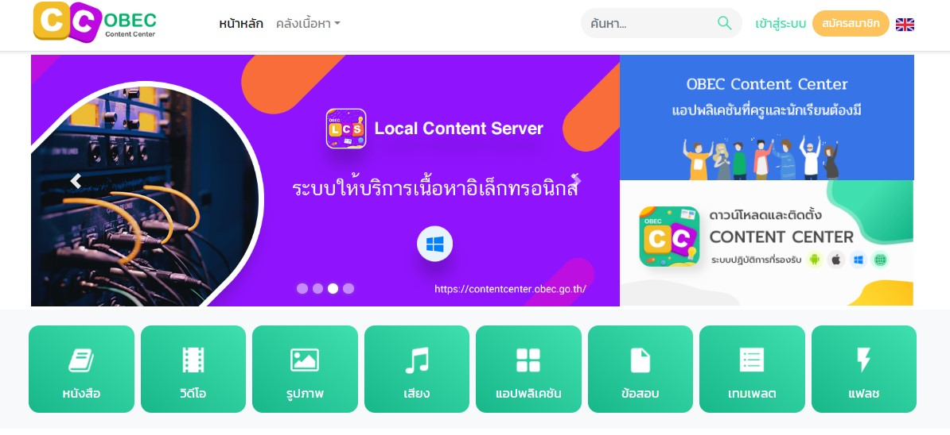
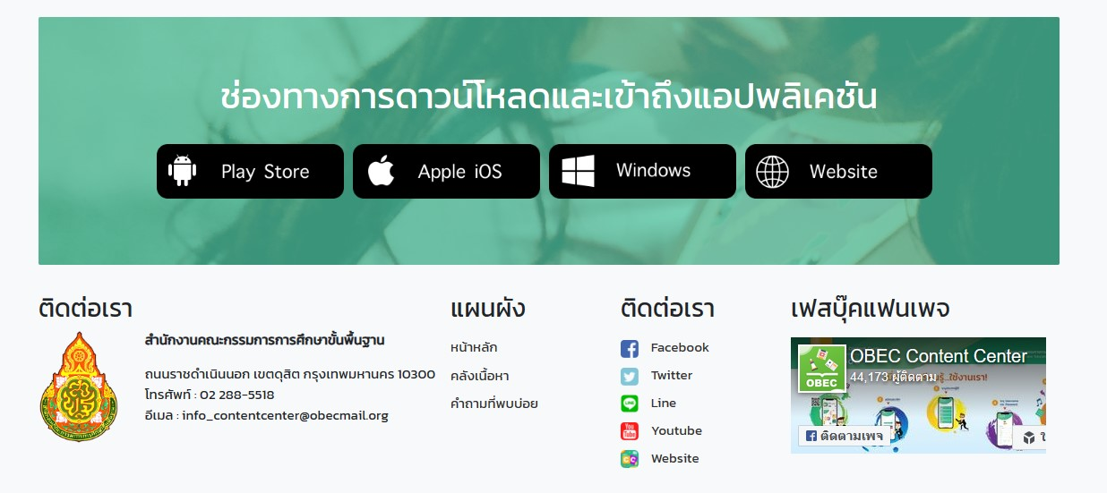

เนื้อหาที่ 3 พหุปัญญา การวัดแวว
แบบสำรวจแววความสามารถพิเศษด้วยระบบอิเล็กทรอนิกส์ : สํานักวิชาการและมาตรฐานการศึกษา สพฐ. (obec.go.th)
https://mi-test.obec.go.th/
